ANEXAR AO PASSAPORTE TÉCNICO

VALIDAÇÃO
DELEGADO TÉCNICO ou  COMISSÁRIO TÉCNICO CHEFE | NOME e APELIDO  (Maiúsculas) |  | ASSINATURA
VIATURA
MARCA |  |  | MODELO
MATRÍCULA |  |  | NÚMERO CHASSIS
PASSAPORTE TÉCNICO Nº |  |  |  |  | FICHA de HOMOLOGAÇÃO Nº
Qualquer substituição de algum dos elementos de segurança, deverá ser comunicado por escrito pelo Concorrente, ao Delegado Técnico ou ao Comissário Técnico Chefe.

1 – CINTOS DE SEGURANÇA
HARNESSES

Etiquetas de Identificação
Norma / Standard FIA 8853/98 / HANS FIA 8854/98 FIA 8853/98 / FHR FIA 8854/98
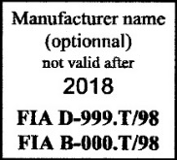
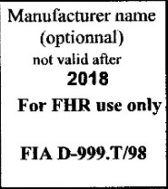
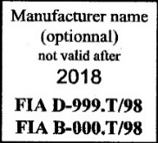
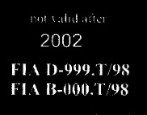
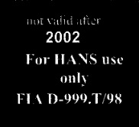
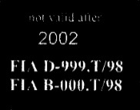
Etiquetas FIA
FIA Labels

Etiquetas de Homologação
Norma / Standard FIA 8853/98 / HANS FIA 8854/98 FIA 8853/98 / FHR FIA 8853/98 & 8854/98
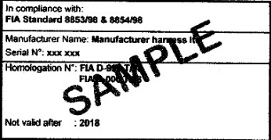
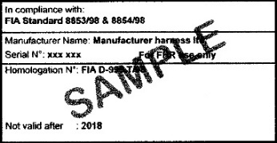
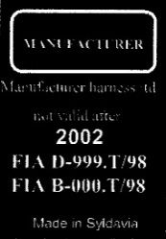
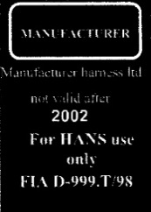
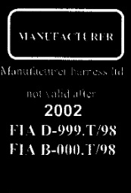
Etiquetas FIA
FIA Labels

PILOTO |  | COPILOTO

x
x

Norma
Standard

Número Homologação
Homologation Number

Marca
Make

Nº Pontos Fixação / Nº of attachments
2 – EXTINTORES
ESTINGUISHERS

SISTEMA INSTALADO |  | SISTEMA MANUAL

EX |  | Nº EXTINTORES
Número Homologação
Homologation Number

Produto
Products

Data Fabrico ou da Última Revisão
Manufacturer or Last Serviced Date

3 – BANCOS
SEATS

Norma / Standard FIA 8855-1999 FIA 8855-1999 Nova Etiqueta FIA 8855-1999
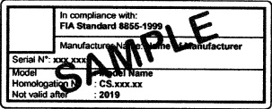
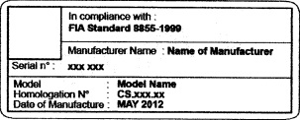
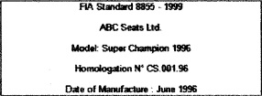
Etiquetas FIA / FIA Labels

Caduca em / Not valid after 31.12.2016

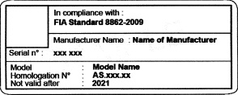
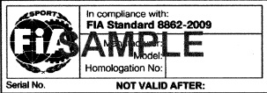
Norma /Standard FIA 8862-2009 FIA 8862-2009 Nova Etiqueta FIA 8862-2009
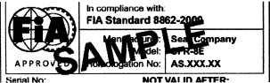
Etiquetas FIA / FIA Labels

Caducam em / Not valid after 31.12.2021

PILOTO |  | COPILOTO

x
x
Norma
Standard

Número de Homologação
Homologation Number

Marca
Make

Modelo
Model

4 – RESERVATÓRIO DE SEGURANÇA FT 3; FT 3.5 ; FT 5
SAFETY FUEL BLADERS FT3 ; FT 3.5 ; FT 5

Norma / Standard FIA FT3-1999 / FT3.5 / FT5 Nova Etiqueta FIA FT3-1999 / FT3.5 / FT5
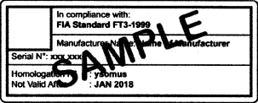
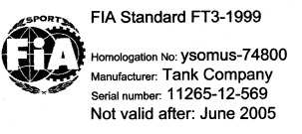
Etiquetas FIA / FIA Labels

Caduca em / Not Valid after 31.12.2017

Número de Série Marca
Serial Number Make

Data de Fabricação Data Revisão
Production Date Review Date

5 – ARMADURA SEGURANÇA
SAFETY CAGE

CONFORME ANEXO J ao CDI (Art. 253 ou 259 ou 283)

Nº Desenho FIA (Anexo J)

Nº (VO) Ficha Homologação
Nº (VO) Homologation Form

Nº da COQUE
Número Homologação
Homologation Number

Número de Série
Serial Number

Fabricante
Manufacturer

O signatário e titular da licença, declara conhecer os Regulamentos de Segurança FIA aplicáveis à viatura que inscreve, e assume inteira responsabilidade pela veracidade das informações prestadas neste documento, cuja apresentação é obrigatória nas verificações técnicas iniciais de cada prova.
DATA | ASSINATURA (Concorrente / Piloto) | Nº LICENÇA

